**Aj 5 1.2. -5.2.**

Skype:

|  |  |
| --- | --- |
| **Lucka M., Lukáš K, LukášD. ,Matěj B., David, Matěj Ř. Štěpán, Veronika** | **Úterý 2.2. od 13:00 do 13:30** |
| **Matěj K., Tomáš, Andrejka, Jitka, Ani, Ondra, Lucka H.** | **Úterý 2.2. od 13: 40 do 14:10** |

|  |  |
| --- | --- |
| **Lucka M., Lukáš K, LukášD. ,Matěj B., David, Matěj Ř. Štěpán, Veronika** | **čtvrtek 4.2. od 13:00 do 13:30** |
| **Matěj K., Tomáš, Andrejka, Jitka, Ani, Ondra, Lucka H.** | **čtvrtek 4.2. od 13:40 do 14:10** |

**Úkoly:**

7. lekce Space school

Učebnice str. 34, 35

**Písemně do sešitu Aj – str. 34** dolní cvičení – napište, co mají za předměty a v kolik hodin

Naučit se čas – celá hodina + půl hodiny

Půl hodiny se vyjádří anglicky jako půl hodiny po té , co byla na rozdíl od češtiny , kdy se půl vyjádří k té hodině, co bude.

Například : půl **desáté**  se řekne it´s half past **nine** ( půl **po** deváté – doslovně)

půl **třetí** = half past **two**  atd…..

Naučte se také vyučovací předměty

**PS – str. 34, 35**

**Doplňte slovíčka lekce 7 do přiloženého listu**

Další dobrovolné cvičení na procvičení je v dalším listu – Space school

**Časopis:**

Udělejte si test na str. 19 – 26

Poslechy ze stran 19 – 22 najdete takto:

**Poslechy:** [**https://www.bridge-online.cz/casopis-play/play-january-february-2021/**](https://www.bridge-online.cz/casopis-play/play-january-february-2021/)

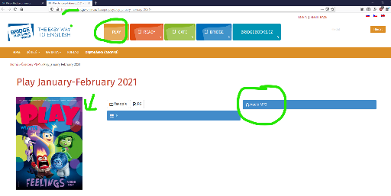 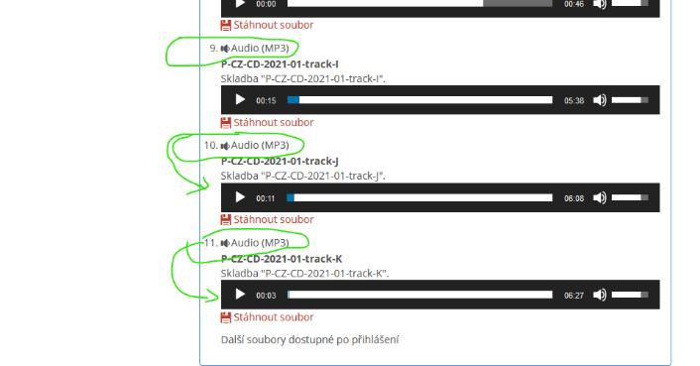

Vše odevzdejte ke kontrole v pátek – do tašky dejte :

PS, sešit aj, časopis- podepsaný, vyplněné listy- podepsané

